Министерство образования и молодежной политики Свердловской области



ГАПОУ СО «Екатеринбургский колледж транспортного строительства»

Отчёт по программе «**Практическое занятие 12.4**»

Выполнил: Горовой В.С

Группа: ПР-22

Преподаватель: Мирошниченко Г.В

2024

**Задание:**

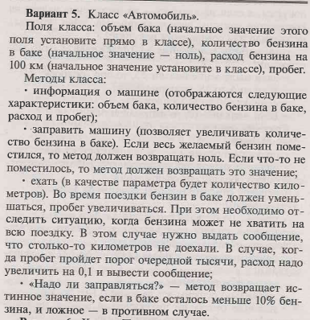

**Входные и выходные данные  
Count_benzin - количество бензина, int.  
Capacity – объем бака, int  
Rasxod_benzin – расход бензина, double  
Probeg – пробег автомобиля, int  
Выходные данные:  
MassageBox.Show(“текст”)**

**Листинг программы (если есть)**

**Form1.cs  
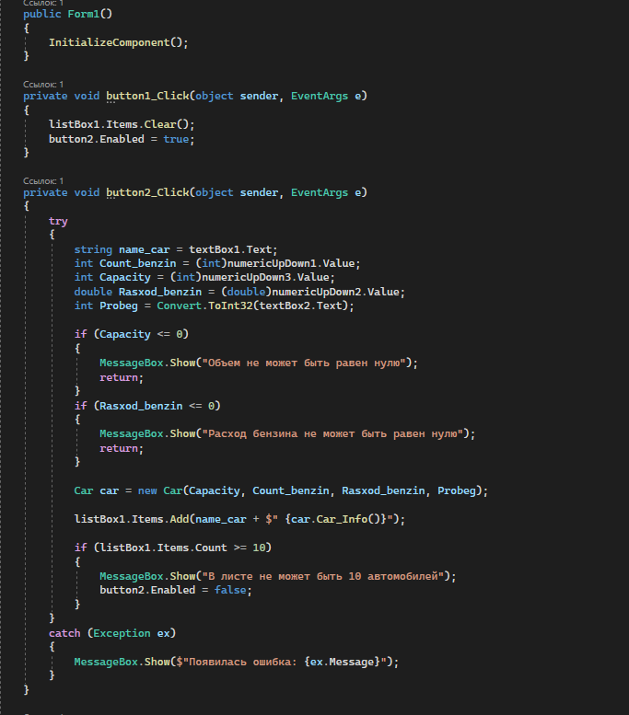**

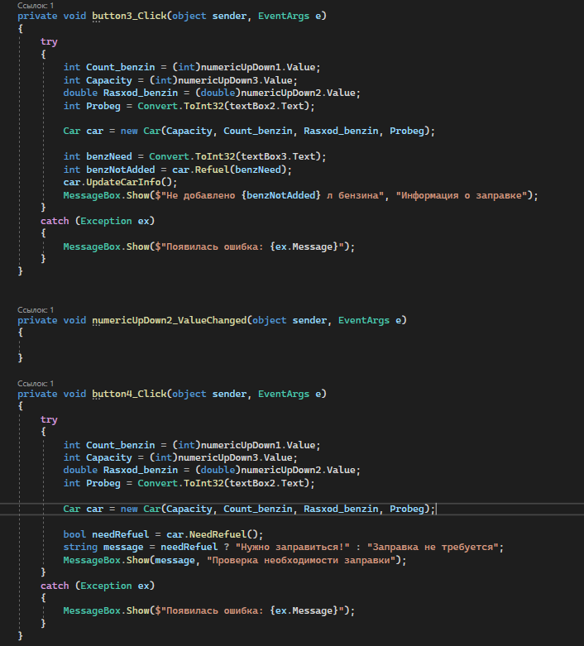

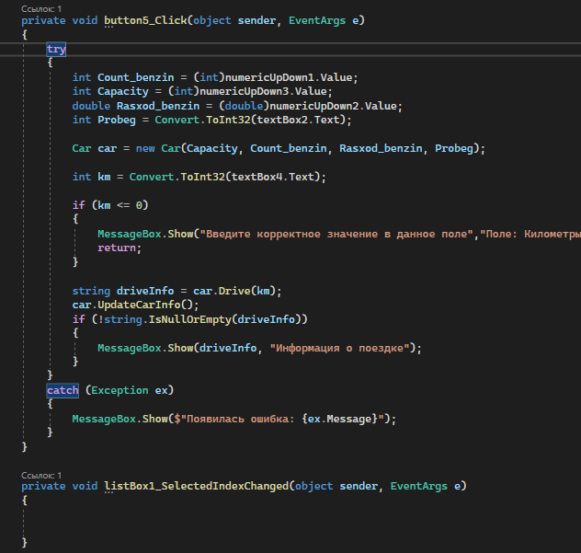

**Car.cs**

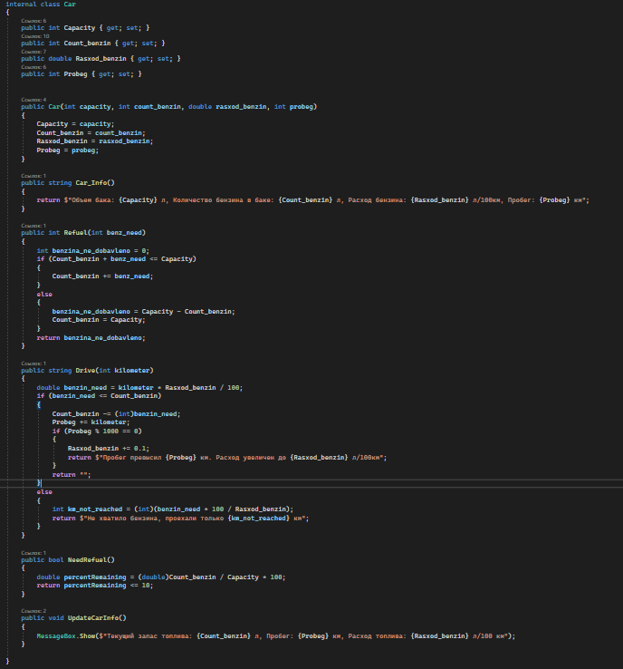

**Тестовые ситуации**

**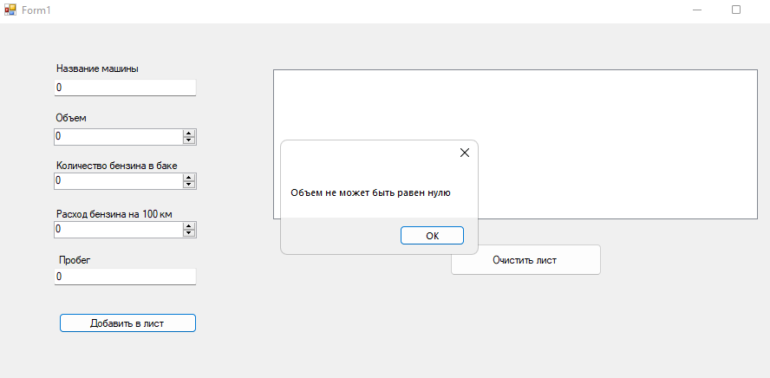  
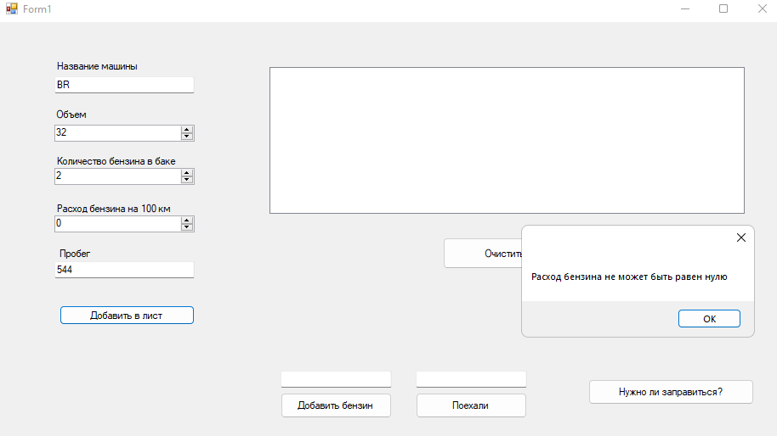**

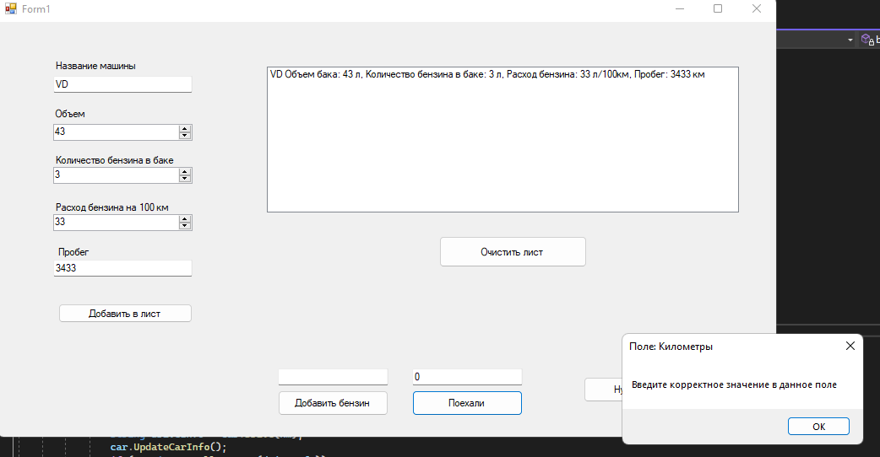

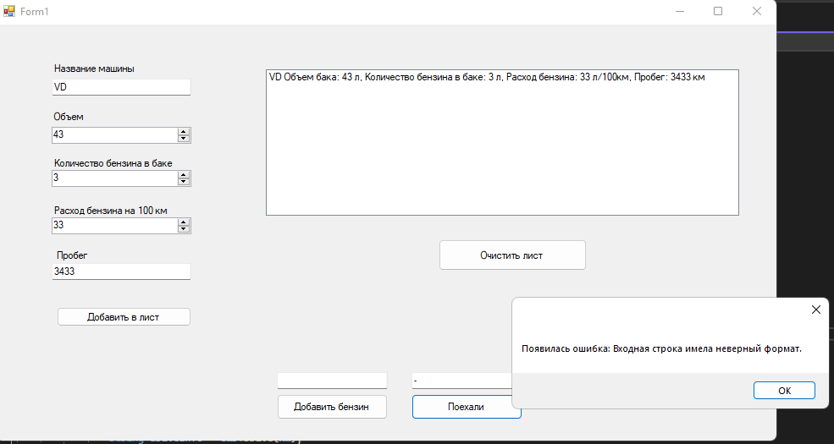

**Вывод**

